Международный фестиваль ретро и классических автомобилей
«Ретро-Минск-2024»
приуроченный к 80-ой годовщине освобождения Республики Беларусь от немецко-фашистских захватчиков

Положение о массовом мероприятии

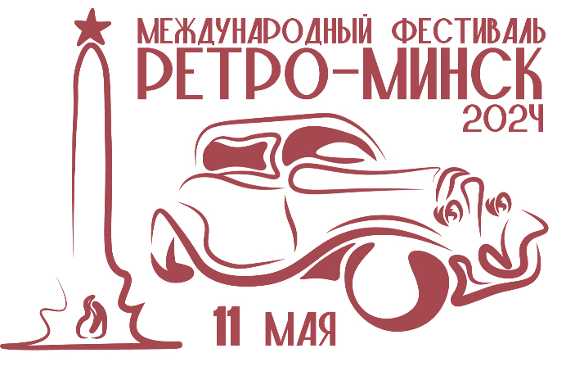

Минск, 11.05.2024 год

ЦЕЛИ И ЗАДАЧИ
Повышение интереса среди населения к истории автомобилестроения.
Укрепление и развитие международных связей.

Патриотическое воспитание молодёжи.

УЧАСТНИКИ МЕРОПРИЯТИЯ

К участию в международном фестивале ретро и классических автомобилей «Ретро-Минск 2024» допускаются физические лица на автомобилях, с момента начала выпуска данной модели которых прошло более 40 лет. Автомобили должны соответствовать их оригинальной спецификации.

Экипаж состоит из водителя и пассажиров, указанных в заявке. Максимальное количество человек в одном автомобиле 4 (четыре).
Водитель каждого экипажа обязан предъявить на регистрации удостоверение водителя категории, соответствующей их транспортному средству, документы на автомобиль, оригинал заполненной заявочной формы, квитанцию об оплате заявочного взноса за участие в мероприятии.
Все заявленные в участии водители и пассажиры несут личную ответственность за соблюдение норм Закона Республики Беларусь от 5 июля 2004 г. № 301-З «О государственных символах Республики Беларусь».
Во время проведения мероприятия белорусским участникам запрещено использование на одежде, автомобиле символов других государств, кроме государственных символов Республики Беларусь.

ОРГАНИЗАТОР МЕРОПРИЯТИЯ

Общественное объединение «Белорусская автомобильная федерация»

220029 г.Минск, ул.Чичерина, 21, комната 10-1
УНП 600042223
Р/с: BY26ALFA30152000270090270000
код банка: ALFABY2X

МЕСТО И СРОКИ ПРОВЕДЕНИЯ

Международный фестиваль ретро и классических автомобилей «Ретро-Минск 2024» проводится в г. Минске 11 мая 2024 года согласно программе мероприятия.

Программа мероприятия:
Площадка перед зданием Национальной библиотеки Беларуси (г. Минск, проспект Независимости, 116)
- 9:00-10:00 Собор участников фестиваля, регистрация, техническая инспекция.
- 10:00-12:45 Экспонирование автомобилей жителям и гостям г. Минска
- 12:45-13:00 Построение автомобилей участников в колону для проезда на Октябрьскую площадь.
- 13:00-14:00 Движение по г. Минску по установленному маршруту.
Стоянка на Октябрьской площади (г. Минск, Октябрьская площадь, 1)
- 13:45-14:15 Прибытие участников на октябрьскую площадь
6) 14:15-17:30 Экспонирование автомобилей для гостей и жителей г. Минска
7) 17:30-18:00 Награждение участников фестиваля. Завершение мероприятия, убытие участников.

УСЛОВИЯ И СРОКИ ПОДАЧИ ЗАЯВОК

Участники, желающие принять участие в мероприятии, должны направить заявку организатору с 26.04.2024 до 18:00 08.05.2024 в электронном виде согласно программе мероприятия, а также выслать фото автомобиля. Заявочная форма размещена на официальном сайте ОО «Белорусская автомобильная федерация» www.baf.by

При поступлении заявки в адрес организатора, оргкомитетом мероприятия проводится отбор и допуск участников к мероприятию. Решение о допуске или не допуске к участию сообщается заявителю после рассмотрения соответствия заявленного автомобиля для участия в соответствии с требованиями, предъявляемыми к автомобилям. В случае подтверждения заявки и включения заявителя в список участников, участник оплачивает заявочный взнос в течении трех дней за участие в мероприятии в размере 50 (пятьдесят) рублей на р/с организатора ОО «Белорусская автомобильная федерация»:
УНП 600042223
р/с: BY26ALFA30152000270090270000
код банка: ALFABY2X
код платежа: 90401

назначение платежа: «Заявочный взнос Ретро-Минск 2024».

Участники, включенные в список и не оплатившие заявочный взнос к участию в мероприятии не допускаются.

ТРЕБОВАНИЯ К АВТОМОБИЛЯМ И УСЛОВИЯ ДОПУСКА

К участию в мероприятии допускаются автомобили, отвечающие следующим требованиям:

- находящиеся в аутентичном внешнем состоянии;

- имеющие исправный и привлекательный внешний вид;

- с момента начала выпуска данной модели автомобиля прошло более 40 лет;

- технически исправные;

- автомобиль является редким и достойным быть представленным на мероприятии.

Все поданные заявки рассматриваются оргкомитетом мероприятия и принимается решение о допуске автомобиля к участию по каждому заявленному автомобилю отдельно. Оргкомитет в каждом конкретном случае оценивает соответствие автомобиля приведенным выше требованиям, а также руководствуется коллегиальным мнением о ценности каждого конкретного автомобиля для мероприятия. Оргкомитет вправе делать исключения для эксклюзивных и редких авто, по отдельным требованиям не входящих в рамки настоящего Положения. Учитывая, что максимальное количество участников ограничено, оргкомитет принимает решения о допуске индивидуально. Критерии года выпуска автомобиля- не являются единственным необходимым основанием для допуска машины.

Машины со ржавчиной, сквозными дырами, и не соответствующие требованиям, предъявляемым к автомобилю, не допускаются к участию.

Максимальное количество автомобилей – 100.

РЕГИСТРАЦИЯ УЧАСТНИКОВ, ТЕХНИЧЕСКАЯ ИНСПЕКЦИЯ

Регистрация участников и техническая инспекция проводится согласно программе мероприятия.

При регистрации водитель заявленного автомобиля должен предоставить в оргкомитет следующие документы:

- полностью заполненную и подписанную заявочную форму всеми членами экипажа;

- водительское удостоверение на право управления автомобилем соответствующей категории;

- страховое свидетельство обязательного страхования гражданской ответственности владельцев транспортных средств на территории Республики Беларусь;

- технический паспорт на автомобиль.

Техническая инспекция (ТИ). До предъявления автомобиля на техническую инспекцию на нём силами участника должны быть размещены наклейки (стартовые номера, эмблемы и обязательная реклама), выданные при регистрации.

Предъявление автомобиля на техническую инспекцию является декларацией соответствия автомобиля предъявляемым требованиям для допуска к участию в мероприятии, включая размещение наклеек, а также соответствия для допуска к дорожному движению. Автомобиль должен быть чистым.

На предстартовой ТИ осуществляется проверка:

- наличия и правильности размещения стартовых номеров и рекламных наклеек;

- работоспособности световых приборов и стеклоочистителей, предусмотренных конструкцией транспортного средства;

- наличия огнетушителя, аптечки, знака аварийной остановки, буксировочного троса.

Автомобиль и находящиеся в нем предметы не должны представлять опасности для участников и окружающих.

В случае выявления недостатков может быть дано время для их устранения до окончания работы технической инспекции.

Оргкомитет имеет право запретить участвовать или дат право продолжить движение по маршруту мероприятия автомобилю, который представляет явную опасность. Оргкомитет не несет ответственности за последствия низкого качества подготовки автомобилей участников.

На поверхности автомобиля запрещено размещение любой рекламы, кроме рекламы, предоставленной Организатором, за исключением:

- реклама и другие наклейки, спонсора участника;

- запрещенная или несогласованная с Организатором реклама в виде наклеек, флагов, баннеров и пр. запрещена под угрозой отказа в участии или исключения из списка участников мероприятия.

ОРГАНИЗАЦИОННЫЙ КОМИТЕТ МЕРОПРИЯТИЯ

Председатель комитета Классических автомобилей ОО «Белорусская автомобильная федерация» Руслан Олегович Ананьев +375 29 6434125;

Член комитета Классических автомобилей ОО «Белорусская автомобильная федерация» Игорь Леонидович Федорец +375 29 6339951;

Член комитета Классических автомобилей ОО «Белорусская автомобильная федерация» Александр Владимирович Жук +375 29 6503738.

БЕЗОПАСНОСТЬ

Экипажи, принимающие участие в мероприятии при движении в колоне во время переезда на Октябрьскую площадь при возникновении непредвиденных обстоятельств (форс-мажора) обязаны самостоятельно снизить скорость или прекратить движение, не подвергая себя и окружающих неоправданной опасности.

Ответственность за безопасность пассажиров во время движения и во время стоянки водитель заявленного автомобиля принимает на себя.

Организатор, волонтеры не несут ответственности за ущерб, причинённый в ходе мероприятия имуществу, жизни и здоровью участников, водителей, волонтеров и третьих лиц.

Организатор обеспечивает идентификационными знаками (браслеты постоянного ношения) всех членов экипажей. В случае фиксации факта присутствия в автомобиле лица без идентификационного браслета – экипаж будет исключен из мероприятия.

УСЛОВИЯ ФИНАНСИРОВАНИЯ
Организация и проведение мероприятия финансируется за счет заявочных взносов экипажей, и других источников финансирования, не запрещенных законодательством Республики Беларусь.
Все расходы по обеспечению участников в ходе мероприятия несут сами участники.
Организатор обеспечивает финансирование расходов на:
изготовление полиграфической продукции для проведения мероприятия;
изготовление сувенирной и наградной продукции;
расходы, связанные с организацией и проведением соревнования.

